i.NGINX

1. Worker:

1 nginx server thường bao gồm 1 master và nhiều tiến trình worker. Master sẽ quản lý các worker (Nó có nhiệm vụ đọc cấu hình và quản lý các tiến trình worker) và worker sẽ quản lý các request

Khi số lượng request, lớn hơn số lượng worker chúng sẽ vào queue được setup trong hệ thống

1. Load balance:

Round Robin: Phương pháp mặc định, phân phối các request theo thứ tự danh sách các máy chủ

upstream backend {

server 10.10.12.45:80 weight=1;

server app.example.com:80 weight=2;

server spare.example.com:80 backup;

}

Least Connections: Chuyển các request đến máy chủ có số lượng kết nối đang mở ít nhất

upstream backend {

least_conn;

server backend.example.com;

server backend1.example.com;

}

1. Forward proxy and reverse proxy :

location / {

            proxy_pass http://front

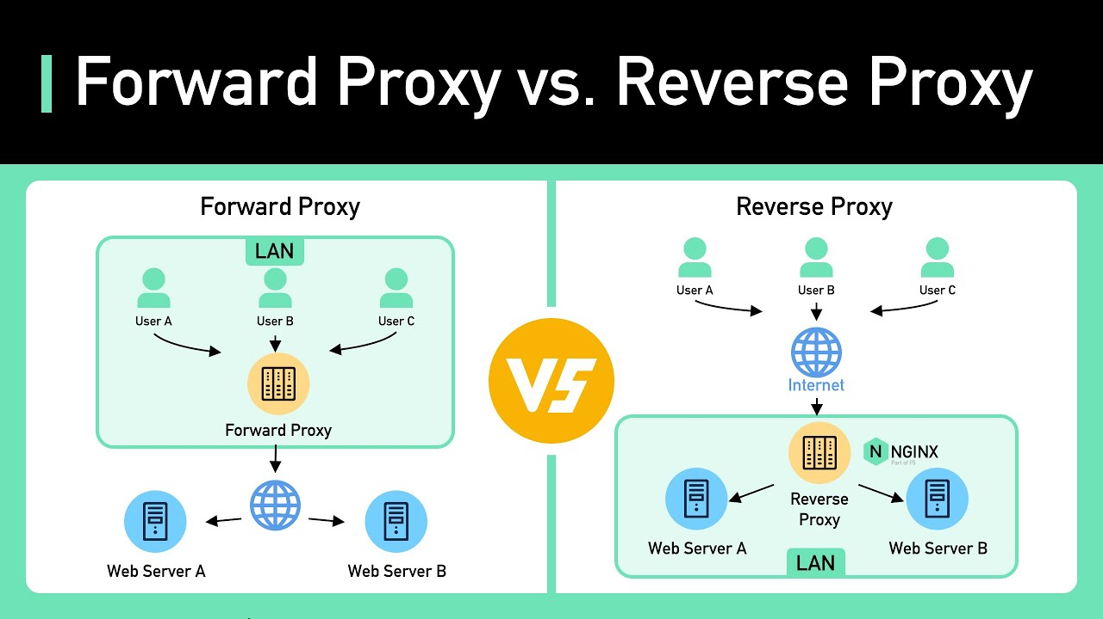

1. Logging:

Format cho log:

log_format upstream_time '$remote_addr - $remote_user [$time_local] '

'"$request" $status $body_bytes_sent '

'"$http_referer" "$http_user_agent"'

'rt=$request_time uct="$upstream_connect_time" uht="$upstream_header_time" urt="$upstream_response_time"';

server {

access_log /spool/logs/nginx-access.log upstream_time;

...

}

1. Header format (CORS, JWT):

server {

# ...

location / {

if ($cors_method ~ '1') {

add_header 'Access-Control-Allow-Methods' 'GET,POST,OPTIONS';

add_header 'Access-Control-Allow-Origin' '*.example.com';

add_header 'Access-Control-Allow-Headers' 'DNT, Keep-Alive, User-Agent, X-Requested-With,If-Modified-Since, Cache-Control, Content-Type';

}

if ($cors_method = '11') {

add_header 'Access-Control-Max-Age' 1728000;

add_header 'Content-Type' 'text/plain; charset=UTF-8';

add_header 'Content-Length' 0;

return 204;

}

}

}

1. Opentracing:

<https://www.youtube.com/watch?v=VjFFzGFyVlY>

ii.PROBLEM:

Handle user role in NGINX